CAPÍTULO 2
- DESCRIPCIÓN DEL PROGRAMA DE MANEJO INTEGRAL DE DESECHOS SÓLIDOS (MIDES).

En nuestros países en vías de desarrollo se da una grave contaminación ambiental debido al mal manejo de los residuos sólidos. El problema no radica únicamente en la escasez de dinero, sino a una errada concepción de la gestión por parte de algunas autoridades municipales, que creen que la solución al problema se centra en la adquisición de maquinaria costosa e inapropiada, en mantener un excesivo numero de trabajadores y empleados, así como aceptar contratos colectivos con exagerados beneficios a los sindicatos. La situación se agrava porque los municipios no tienen suficientes recursos económicos a causa de la pobre recaudación de las tarifas de aseo público. Estas circunstancias, según varios estudios realizados por diferentes ONGs que se mencionan posteriormente, han provocado una baja cobertura del servicio, deficiente operación, mala disposición de los residuos sólidos y contaminación ambiental.
  - Antecedentes del proyecto.

En vista a que tradicionalmente se ha observado un ineficiente y antitécnico manejo de los desechos sólidos aquí en la región, la Corporación de Estudios Regionales Guayaquil – CERG, desde el año 1999, planteo a los Municipios de Daule, Santa Lucia y Palestina la posibilidad de realizar un trabajo conjunto para evitar que se presenten las molestias ambientales a lo largo de la carretera por cuanto cada uno de ellos disponía de la basura a un costado de la vía; además, el manejo que le dan a la basura, no hace uso de las tecnologías actuales, ya que continúan haciendo uso de botaderos de cielos abierto.

Las autoridades Municipales conscientes del daño ambiental existente, acordaron conjuntamente con la Corporación de Estudios Regionales, emprender un proyecto conjunto para erradicar el problema, para lo cual firmaron un acuerdo que permite viabilizar todos los trámites que CERG debía realizar para conseguir los fondos requeridos para el Proyecto. La población que se beneficiaría de este proyecto la constituyen principalmente aquella asentada en las cabeceras cantonales, es decir el área urbana de cada una de las poblaciones antes indicadas, en las que se estima habitan aproximadamente unas 7500 familias.

El 26 de septiembre del 2002, CERG y FIA, suscribieron el contrato de Cooperación con el objeto de financiar la ejecución del proyecto de manejo de los desechos sólidos en tres cantones de la Provincia del Guayas.

La forma en que CERG, plantea solucionar el problema es:
- Realizar una disposición final tecnificada, la cual no ocasionaría ningún daño ecológico al ambiente.
- Concienciar a la comunidad para que participe activamente en la recolección y clasificación de la basura en la fuente.
- Desarrollo de Centros de Transferencia de Residuos Sólidos, donde se realizarían las tareas de recuperación de los residuos para su posterior reciclaje y entrega al relleno sanitario de los residuos irrecuperables.

Las autoridades de los tres cantones involucrados en el proyecto, con la firma del acuerdo, se comprometieron a realizar las gestiones que le compitieran para lograr la integración total de las comunidades, cuerpo edilicio y funcionarios municipales, en el objetivo de conseguir un proyecto que los libere del problema de saneamiento ambiental y mejore las condiciones de vida de los habitantes de cada uno de los centros poblados de sus respectivos cantones.

Ya durantes las primeras etapas de diseño del proyecto y por sugerencia de la FIA, se iniciaron las gestiones pertinentes con la Cooperación Técnica Alemana (GTZ), basados en la experiencia de esta agencia en temas afines a los formulados por el proyecto, además de evaluar la posibilidad de que técnicos del programa PROMODE – GTZ colaboren en diferentes áreas de trabajo del proyecto no contempladas con suficiente profundidad en la propuesta inicial; esto, a más de apoyar en una campaña para la transmisión del proceso hacia la ciudadanía, que incluye la difusión de mecanismos de separación en la fuente de los residuos y de políticas tarifarias que se deberán implantar. Adicionalmente se solicitó la inclusión de un componente de asistencia técnica para diseñar y establecer un sistema de compostaje, lo que involucrará un sustancial aumento en la vida útil del sitio de disposición final y un valor agregado para la sostenibilidad del proyecto.

FIGURA 2.1. VALLA PROMOCIONAL DE PROYECTO MIDES

  - Experiencias Similares.

Es importante conocer de experiencia similares a las que se plantean realizar, para poder compartir información sobre soluciones y problemas que se puedan presentar.

Entre las principales experiencias que se han realizado en nuestro país, podemos mencionar las siguientes:

Con el apoyo de la Cooperación Técnica Alemana GTZ, y Swissaid, en el año de 1996, en el barrio La Primavera de Riobamba (454 viviendas), se inicio una experiencia piloto de recolección de residuos sólidos domiciliarios, con un remolque halado con un tractor; luego del éxito obtenido, se amplió el servicio a cinco barrios adicionales. Transcurridos cuatro años, cuatro microempresarios, con la ayuda de un camión de 4.5 toneladas de capacidad recolectaban y transportaban los residuos de 6000 habitantes, trabajando tres días a la semana. Los días restantes producían abono orgánico con los residuos del mercado y camal y cultivaban un predio agrícola con el concurso de otros trabajadores adicionales.
Con el apoyo de USAID, en Manta se crearon cinco microempresas que realizan el barrido y recolección de residuos de 140000 habitantes con ayuda de triciclos manuales.

En Macas, seis microempresarios recolectan y transportan hasta el relleno sanitario los residuos de 12400 pobladores (el 58% de la cuidad), con dos remolques de volteo mecánico, una camioneta y coches manuales, trabajando tres días a la semana. Esta experiencia también recibió en apoyo de la GTZ y de Swissaid. En el Apéndice A se observa material de la campaña de información que hubo al respecto.

En Cuenca, se están dando pasos hacia un manejo integral de desechos sólidos, dividiendo las responsabilidades entre las empresas públicas y empresas privadas. La empresa Municipal de Aseo de Cuenca con su personal especializado son los responsables de la recolección, transporte y destino final de los materiales no reciclables. En cambio los recicladores de la empresa privada, debidamente uniformados y con identificación pasan antes que el recolector, retirando los materiales reciclables. En el Apéndice B se podrá ver los trípticos sobre la campaña de concienciación realizada en Cuenca.

Así mismo en Loja, se tiene en marcha un proyecto reconocido internacionalmente sobre Gestión Integral de desechos sólidos, el cual se enfoca en la clasificación domiciliaria de la basura para fines de reciclaje de los desechos y de producción de abono orgánico a través del compostaje. El Apéndice C nos muestra material informativo sobre el programa de clasificación domiciliaria de la basura que se posee en Loja.

En la ciudad de Guayaquil, la fundación Malecón 2000 tiene en marcha un proyecto piloto de clasificación de desechos reciclables dentro del Malecón del Salado; esta experiencia se desarrolla más que todo con fines educativos, ya que reciben semanalmente visitas de escuelas y colegios de la zona. En el Apéndice D se pueden observar fotos de la operación realizada dentro de la banda de clasificación.

Además, se pueden tener también referencias de proyectos similares efectuados en San Cristóbal, Cayambe y Otavalo.

  - Objetivo y Alcance del Proyecto.

Este es el primer intento serio en la Costa Ecuatoriana de hacer realidad la figura de la Mancomunidad en beneficio de las Comunidades de Daule, Santa Lucía y Palestina, mediante los siguientes puntos:

- Integrar los servicios de higiene y saneamiento ambiental en una Empresa Mixta mancomunada.
- Establecer un sistema integrado e integral de manejo de desechos sólidos desde las viviendas hasta su disposición final en un sitio de relleno sanitario compartido.
- Lograr la aspiración de los habitantes de las cabeceras Cantonales de mantener sus barrios y conglomerados en la categoría de Ciudades Limpias clase “A” y sus familias protegidas por un entorno saludable y sin contaminación.
- Incorporar al proyecto soluciones de autoempleo estable a través de microempresas comunitarias de recolección y reciclaje para generar ingresos a la cadena “familia-comunidad-empresa mixta”.

El alcance del proyecto son las cabeceras cantonales de los cantones en cuestión. Aunque se espera a mediano plazo lograr una cobertura a otras parroquias de los cantones. Estas tres cabeceras cantorales abarcan un área geográfica de aproximadamente 518 hectáreas con una población de 46000 habitantes.

El proyecto MIDES manejará todos los desechos generados en la zona, incluidos los de las Casas de Salud, los cuales tendrán un trato especializado.

Para efecto de nuestro estudio, nos enfocaremos en los desechos de materiales reciclables, tales como el plástico, papel, vidrio, metal, entre otros.

  - Información de la zona de influencia del proyecto.

Como se menciono anteriormente, el Proyecto de Manejo Integral de Desechos Sólidos (MIDES), se desarrollara en las cabeceras cantonales de Daule, Santa Lucia y Palestina. Estos cantones son parte de la Provincia del Guayas, provincia que en el último censo de población del 2001 alcanza 3309034 habitantes.

Para lograr entender un poco más la realidad de la zona geográfica donde se va a desarrollar el proyecto, se debe de identificar cierta información que posteriormente nos ayudará a tomar decisiones en los diferentes puntos del avance del mismo.

De acuerdo a los límites urbanos establecidos por las Municipalidades de Daule, Santa Lucía y Palestina, se determinaron que las áreas urbanas para cada uno de los cantones son:
- Daule, 286 Hectáreas.
- Santa Lucia, 112 Hectáreas.
- Palestina, 120 Hectáreas.

Por otra parte, de acuerdo con el Censo de Población y Vivienda efectuado el año 2001 por el INEC, se determina que la población urbana, existente en los cantones de Daule, Santa Lucía y Palestina es:

- Daule 31763 habitantes
- Santa Lucia 6958 habitantes
- Palestina 7115 habitantes

Los cantones Daule, Santa Lucía y Palestina son eminentemente agrícolas, contando con ricas tierras productoras de arroz, mango y maíz, entre otros de menor cuantía. En las cabeceras cantónales, el comercio ha crecido y existe una actividad comercial importante, sobre todo los fines de semana que son días en los que llegan los habitantes de sector rural a abastecerse de víveres y otros productos.

La distribución de la población económicamente activa en los cantones del proyecto, representa el 30% de la población total, experimentado cambios en los últimos años que demuestran una tendencia a la modernización por el notable incremento de participación de la población en los servicios y comercio.

La participación de la población en los diferentes sectores de la economía se muestra en la tabla 3.

TABLA 3
PARTICIPACIÓN DE LA POBLACIÓN
POR SECTORES DE LA ECONOMÍA
Actividad Económica | Porcentaje (%)
Servicios | 32.3
Agricultura | 21.3
Comercio | 20.7
Industria Manufacturera | 6.7
Construcción | 6.2
Transporte, Almacenamiento y Comunicación. | 3.8
Establecimientos Financieros y Seguros | 1.3
Otros | 7.7
Fuente: INEC

En cuanto a los principales problemas sanitarios de las ciudades de Daule. Palestina y Santa Lucía, se menciona a la falta de un sistema de alcantarillado que permita la evacuación de los efluentes como el principal problema; si bien gran parte de las viviendas cuentan con pozos sépticos, el resto de población lo hace a cielo abierto convirtiéndose en focos de contaminación para los esteros y ríos existentes en las ciudades.

En lo referente a los desechos sólidos, la grave situación detectada radica principalmente en la disposición final, debido a que en ninguna de las tres poblaciones existe ningún tipo de tratamiento para la basura, puesto que la misma es depositada en botaderos que se han acondicionado en diferentes sectores de cada una de los poblados. En Daule se encuentran actualmente depositando la basura a cielo abierto, en un terreno ubicado a un costado de la vía a Salitre. En Santa Lucia se encuentran depositando la basura a cielo abierto en un sitio ubicado a 6 Km. al este de la vía Daule – Santa Lucia. En Palestina la basura se la deposita en un terreno ubicado a 4 Km., en la vía a Vinces, la misma que en verano es incinerada una vez por semana y a la que se le rocía diesel en invierno para evitar los malos olores, la presencia de insectos y de aves de rapiña. Cabe anotar que ninguno de estos botaderos cuenta con cerramiento, lo que hace aun más crítico el problema, ya que diferentes animales se alimentan con los desechos que se encuentran en el lugar (ver Figura 2.2).

Cabe anotar que en los tres cantones, además de lo anotado anteriormente existen también sectores donde los desechos sólidos son depositados a orillas del río y lotes baldíos a causa de una recolección de basura inadecuada.
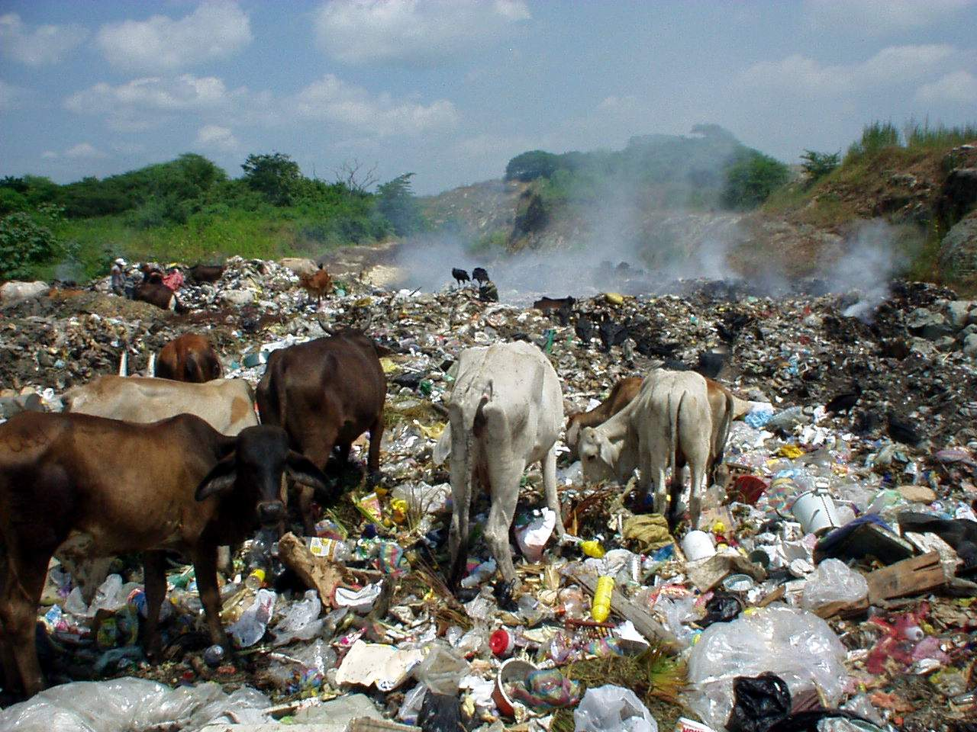

FIGURA 2.2. BOTADERO DE BASURA EXISTENTE EN DAULE, UBICADO EN LA VIA A SALITRE.

Otro gran problema ambiental representan los desechos de tamo de arroz provenientes de las piladoras, los cuales al no ser correctamente desechados son incinerados, produciendo emanación de humo que afectan a la calidad del aire en los poblados. En la figura 2.3 se observa la acumulación de desechos de las piladoras, que posteriormente son incinerados.

Según investigaciones realizadas en las ciudades, los mayores problemas de enfermedades son referentes a las de origen parasitario e infeccioso, debido a que se carece de medidas de control sanitario. Esto se ve reflejado en los datos estadísticos que muestran que las causas principales de defunción humana y morbilidad en la zona del proyecto son: infecciones intestinales, deficiencias nutricionales, tuberculosis y otras enfermedades bacterianas.

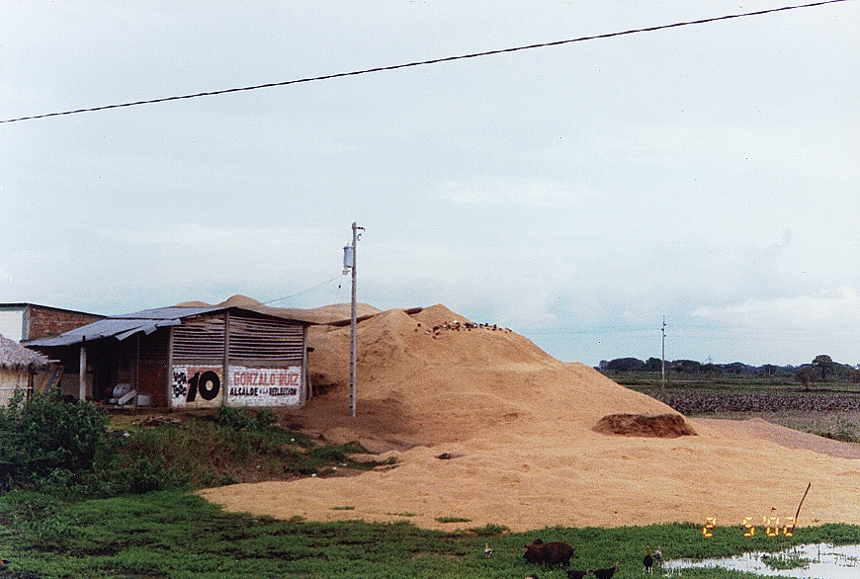

FIGURA 2.3. DESECHOS GENERADOS POR PILADORAS UBICADAS EN LA VIA QUE CONECTA A LOS CANTONES DE DAULE, PALESTINA Y SANTA LUCIA.

En cuanto a la relación de la producción de basura debemos anotar que para el cantón Daule existe un estudio efectuado en el año 1997 por el consorcio INGAMBIENTE-SANITEC, en el que se determina la producción de residuos sólidos de la zona.

En dicho estudio se determina que la densidad promedio de la basura que se produce en Daule es de 214,70 Kg/m3, teniendo una producción per cápita para diseño de 0,601 Kg. / habitante * día. Considerándose que de acuerdo a los datos publicados por el INEC, del último censo efectuado, la población urbana de Daule es de 31763 Habitantes, tendremos que la producción, actual, de basura diaria de la población de Daule es de 19.09 ton/día.

No existe información similar para las otras poblaciones, sin embargo para efecto de diseño se tomará el dato de producción per cápita calculado para la población de Daule, el mismo que es de 0,601 Kg. / habitante * día.

En la tabla 4 se muestran los resultados de los cálculos utilizados para obtener la tasa de generación de basura diaria para cada una de las poblaciones.

El análisis de los indicadores financieros de las tres municipalidades nos da como resultado que las entidades tienen una alta dependencia de las asignaciones de recursos y transferencias del gobierno central, existiendo una disparidad financiera entre los tres organismos. La autogestión es casi nula.

TABLA 4
GENERACION DIARIA DE DESECHOS EN LOS CANTONES DE DAULE, SANTA LUCIA Y PALESTINA
PRODUCCIÓN DIARIA DE BASURA
Población | # Habitantes | Producción Per cápita Diaria (Kg/ hab*dia) | Producción Diaria de Desechos (Ton/dia)
Daule | 31763 | 0.601 | 19.09
Santa Lucia | 6958 | 0.601 | 4.18
Palestina | 7115 | 0.601 | 4.28
 |  | Total | 27.55

Las tres municipalidades cuentan con distintas formas de organización internas; en los organigramas estructurales de cada una de las tres municipalidades, se puede observar que el aseo de calles es responsabilidad de:
- Dirección de Higiene, en Municipio de Daule;
- Área de Justicia, Policía y Vigilancia, en Municipio de Santa Lucia;
- Dirección de Servicios Públicos, en Municipio de Palestina.

Con lo referente a los sistemas de barrido y de recolección de basura que utilizan en la actualidad los tres Municipios, debemos indicar que los mismos se ajustan a los requerimientos y necesidades de cada uno de ellos, pero que adolecen de criterios técnicos para optimizar la utilización de los equipos y personal disponibles, por lo que es imprescindible mejorar la frecuencia que presta el servicio de barrido en las zonas comerciales, centrales y residenciales; además deben implementarse mejoras en las rutas de recolección y definir la capacidad exacta del vehículo recolector.

La Corporación de Estudios Regionales Guayaquil es una Institución privada, sin fines de lucro, al servicio del desarrollo regional y local desde 1984. Brinda un enfoque integral para problemas sociológicos, económicos, administrativos, de Recursos Humanos, promocionales, ecológicos, técnicos y financieros de los asentamientos humanos más pobres de la región y del país.
La Fundación InterAmericana es una agencia independiente del gobierno de los Estados Unidos de Norte América, que fue creada en 1969 como un programa experimental de asistencia extranjera. La FIA trabaja en Latinoamérica y el Caribe para promover el desarrollo vía autogestión, equitativa, responsable y participativa, otorgando financiamiento directamente a las organizaciones locales.
La Deutsche Gesellschaft für Techsnische Zusammenarbeit (GTZ) es una empresa de servicios con presencia mundial en el campo de la cooperación al desarrollo. Pertenece al Gobierno Federal alemán, trabaja en pro del mejoramiento sostenible de las condiciones de vida de la población de los países en desarrollo. La GTZ trabaja en más de 100 países, y en Ecuador, a través de su Programa de Modernización y Descentralización (PROMODE), presta asistencia técnica en varias áreas de actividad.
Swissaid es una pequeña empresa multinacional, organizada de manera descentralizada, con oficinas en diez países, cuya sede central se encuentra en Suiza. Sus recursos se basan más que todo en donaciones y en una aportación de la Confederación Suiza.
La Agencia de los Estados Unidos para el Desarrollo Internacional (USAID) es la agencia federal independiente responsable de planificar y administrar la asistencia económica y humanitaria exterior de los Estados Unidos en todo el mundo.
La Mancomunidad es una figura jurídica permitida bajo la Ley de Descentralización de Estado, que se utiliza para promover y regular la organización de gobiernos seccionales en asociaciones con el propósito de mejorar la prestación de los servicios en beneficio de los usuarios de los mismos.

